Phân tích định lượng

1. Phương pháp và trạng thái dữ liệu
Mỗi activity được mô tả bằng processing time (PT), waiting time (WT) và cycle time (CT = PT + WT). Nhánh XOR được tính theo xác suất; vòng giao lại được giới hạn tối đa ba lần theo BPMN.
- Tuần tự: CT = T1 + T2 + ... + Tn.
- XOR: CT kỳ vọng = p1 x T1 + p2 x T2 + ... + pn x Tn.
- Vòng giao lại tối đa ba lần: số lần kỳ vọng = 1 + r + r².
- Cycle time efficiency (CTE) = PT kỳ vọng / CT kỳ vọng.
Lưu ý dữ liệu: Toàn bộ PT, WT và xác suất trong bản này là bộ số minh họa để thể hiện cách tính và cách ghi lên BPMN. Cần thay bằng log hoặc bảng số liệu đã thống nhất của nhóm trước khi nộp.

2. Bảng phân tích định lượng
Đơn vị: phút. PT là thời gian thao tác; WT là thời gian chờ; CT = PT + WT.
# | Activity | Performer | PT | WT | CT | Ghi chú
1 | Kiểm tra địa chỉ, liên hệ và phương thức thanh toán | Hệ thống OMS/CSKH | 2 | 1 | 3 | Bắt đầu vòng kiểm tra
2 | Yêu cầu khách hàng cập nhật thông tin | Hệ thống OMS/CSKH | 4 | 30 | 34 | Nhánh sửa lỗi 8%
3 | Tạo vận đơn và yêu cầu giao hàng | Điều phối giao hàng | 1 | 1 | 2 | Xử lý hệ thống
4 | Phân công nhân viên và tuyến giao | Điều phối giao hàng | 3 | 12 | 15 | Chờ nguồn lực/tuyến
5 | Bàn giao kiện hàng | Điều phối giao hàng | 5 | 20 | 25 | Chờ tại điểm bàn giao
6 | Kiểm tra kiện và xác nhận đã nhận | Nhân viên giao hàng | 3 | 2 | 5 | Kiểm soát đầu vào
7 | Thông báo thời gian giao dự kiến | Nhân viên giao hàng | 1 | 0 | 1 | Mỗi lần giao
8 | Ghi nhận lần giao không thành công | Nhân viên giao hàng | 3 | 2 | 5 | Xác suất 15%/lần
9 | Bàn giao hàng để khách kiểm tra | Nhân viên giao hàng | 12 | 35 | 47 | Gồm di chuyển và chờ bàn giao
10 | Ghi nhận lý do từ chối và bằng chứng | Nhân viên giao hàng | 4 | 1 | 5 | Nhánh từ chối 5%
11 | Thu tiền COD | Nhân viên giao hàng | 4 | 1 | 5 | COD 60%
12 | Ghi nhận lỗi thanh toán | Nhân viên giao hàng | 3 | 2 | 5 | Lỗi COD 2%
13 | Nhận OTP, chữ ký hoặc ảnh POD | Nhân viên giao hàng | 3 | 0 | 3 | Bằng chứng giao nhận
14 | Cập nhật đã giao và gửi xác nhận | Hệ thống OMS/CSKH | 1 | 1 | 2 | Kết thúc thành công
15 | Hoàn hàng về điểm tập kết | Nhân viên giao hàng | 30 | 90 | 120 | Nhánh hoàn hàng
16 | Cập nhật giao thất bại và thông báo | Điều phối giao hàng | 1 | 1 | 2 | Kết thúc thất bại
17 | Xác nhận thời gian và địa điểm nhận | Khách hàng | 2 | 8 | 10 | Cửa sổ phản hồi 10 phút
18 | Kiểm tra bao bì, sản phẩm và thông tin | Khách hàng | 5 | 1 | 6 | Trước quyết định nhận
19 | Thông báo từ chối và lý do | Khách hàng | 2 | 0 | 2 | Nhánh từ chối 5%
20 | Thông báo chấp nhận nhận hàng | Khách hàng | 1 | 0 | 1 | Nhánh chấp nhận 95%
21 | Thanh toán COD | Khách hàng | 3 | 2 | 5 | Khi đơn COD
22 | Cung cấp OTP, chữ ký hoặc xác nhận điện tử | Khách hàng | 2 | 0 | 2 | Xác nhận hoàn tất
Bảng 1. PT, WT và CT của 22 activity trên bộ số minh họa.

3. Xác suất tại các gateway
Gateway | Nhánh thuận | Nhánh còn lại | Cách sử dụng
Thông tin đầy đủ? | Có 92% | Không 8% | Không: sửa thông tin rồi kiểm tra lại
Liên hệ được khách? | Có 85%/lần | Không 15%/lần | Tối đa ba lần giao
Khách chấp nhận? | Có 95% | Không 5% | Không: từ chối và hoàn hàng
Đơn hàng COD? | Có 60% | Không 40% | Không COD: xác nhận POD
Thanh toán thành công? | Có 98% | Không 2% | Không: ghi nhận lỗi và hoàn hàng
Bảng 2. Xác suất giả định tại các gateway XOR.

4. Kết quả tính trên bộ số minh họa
Chỉ số | Kết quả minh họa
Cycle time kỳ vọng | 265,474 phút, tương đương 4,42 giờ
Processing time kỳ vọng | 48,028 phút
Waiting time kỳ vọng | 217,446 phút, chiếm 81,9% CT
Cycle time efficiency | 48,028 / 265,474 = 18,09%
Số lần giao kỳ vọng | 1,1725 lần
Giao thành công lần đầu | 79,781%
Giao thành công chung | 93,5432%
Bảng 3. Kết quả tổng hợp từ PT, WT và xác suất giả định.
Kết quả cần đọc đúng ngữ cảnh: 12 giờ chờ giao lại và xác suất không liên hệ được 15% làm WT tăng mạnh. Vì hai giá trị này chưa phải số đo thực tế, chúng chỉ minh họa cách xác định điểm nhạy của quy trình.

5. Chuyển giá trị định lượng lên BPMN
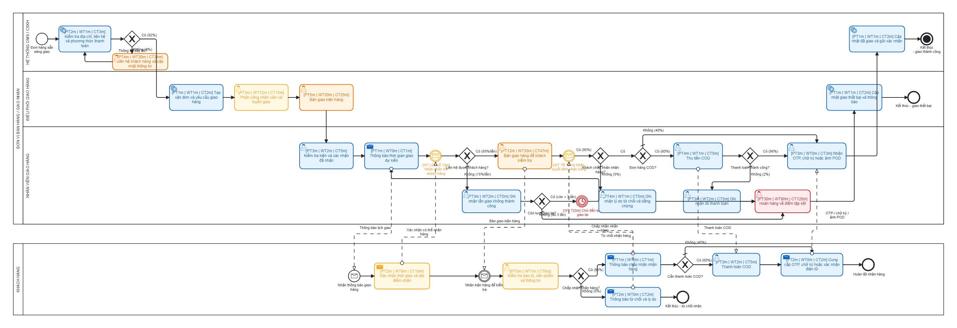
Hình 1. BPMN định lượng: PT/WT/CT trên activity, xác suất trên sequence flow và WT trên timer event.

